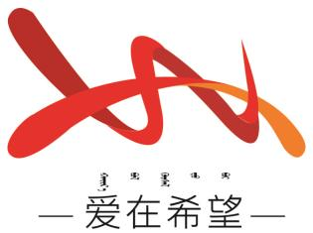

通辽经济技术开发区

新城街道希望新城社区工作简报

主办：希望新城社区 2024年10月21日

**学习关于转发《贯彻落实〈中国共产党不合格党员组织处置办法〉任务清单》的通知**

为深入推进全面从严治党，进一步加强党员教育，保持党员队伍的先进性和纯洁性，2024年10月21日，希望新城社区党委组织全体社区干部开展集中学习关于转发《贯彻落实〈中国共产党不合格党员组织处置办法〉任务清单》的通知，本次学习由社区书记穆田薇同志主持，全体社区干部参加。

会议由社区书记穆田薇同志带领全体党员学习关于转发《贯彻落实〈中国共产党不合格党员组织处置办法〉任务清单》的通知的主要内容，从不合格党员的认定标准、处理程序、处理方式等方面进行了详细解读。

穆田薇强调，全体党员干部一是要提高思想认识，加强不合格党员的组织处置，是落实全面从严治党向基层延伸、向每个支部和每名党员覆盖的具体行动；二是要学深悟透，加强内化转化。全体党员要深学细悟，带头对照检视，自警自省。发现问题要严肃稳妥处置不合格党员，持续保持党的肌体健康；三是要严格执行，实行常态长效。要全面压紧压实工作责任，把《中国共产党不合格党员组织处置办法》学习贯彻与开展群众身边不正之风和腐败问题集中整治、“转理念、转方式、转作风、抓落实”专项行动、党纪学习教育等工作结合起来，加强工作统筹推进，强化教育管理，不断提高党员队伍建设质量，为水利工作高质量发展提供坚强组织保障和纪律保障。

希望新城社区

2024年10月21日

【活动照片】

